# “8字形轨迹”无碳小车设计技术报告

1. **概述**

我们小组选择了进行“8字形轨迹”无碳小车的设计，通过四天的努力，主要初步完成了传动方案的设计，运动轨迹的计算，零件尺寸的设计与计算，零件设计三维模型，装配设计三维模型五个方面的工作。虽然还有很多没有解决的问题，但是我们的设计方案已经有了一个比较完整的方案，下面分别从五个工作方向进行报告。

1. **传动方案选择**

无碳小车要求将重锤的重力势能转变为小车的动能，并且要有能控制小车转动按指定轨迹行进的结构。通过对样车的研究以及上网查阅资料，最终我们选择使用线轮将重锤和小车的后轮轴相连从而带动小车运动，通过前轮的转角来控制小车行进的轨迹。后轮分为一个主动轮和一个从动轮，两者通过差速器连接（转向时外轮比内轮速度快）。小车前轮的转角的控制是通过推杆推动前轮所连的横杆实现的。推杆推进的长度是由行进轨迹决定的，我们将推杆与一个槽凸轮相接，从而只要确定凸轮槽的形状就可以确定每一点推杆前进的距离。凸轮套在前轴上，并且由后轴的齿轮与前轮的齿轮配合，以一定的传速比由后轴带动前轴转动。这样，整个传动的系统就建立了，只要计算好轨迹的参数就可以让小车按指定的轨迹前进。

然而，仍然有一些细节上的问题需要我们再商榷。为了使小车行走更多的圈数，我们可以做的第一是让后轮尽量转动更多的圈数，我们有三个方法可以达到这个目的：①双滑轮结构，即使用一定半径比的大小线轮，小轮连重物，大轮连接线轴，使原本重物下降的距离400mm增大为大轮上绕线的运动距离；②由于线轮上的线绕在后轴上带动后轴转动，所以可以尽量减小后轮绕线轴处半径来增大后轮转动圈数；③由于凸轮转一圈小车走一个8字，所以减小传速比有利于让小车走更多的圈数。第二，从另外一个方面来说，设计的轨迹总长度越少，对于确定半径的后轮行走一周所转的圈数就小，也就是在后轮半径不变的情况下可以减小传速比，由此可知设计的轨迹长度越小越好。第三，对于确定长度的轨迹，如果后轮半径越大，自然行走一圈转动的圈数就相应减小。所以，我们可以从三个方面，五种方法来改进小车，具体的改进的方法还要由具体约束和计算所得数据而定。当然，绕线轴处应该设计一个锥度，从而便于小车的启动。这是目前我们小组对小车传动方案的设计，具体计算所得的数据将在以下部分展示。

1. **运动尺寸计算**
2. 轨迹计算

关于运动尺寸的计算，最基本的就是轨迹的设计和计算。轨迹的设计应该满足两个要求：①周长尽可能的短；②小车前轮的转动角度不会发生突变，而是连续的变化。我们小组这四天的工作中大半的工作量都在于对轨迹的设计和计算上。我们的轨迹设计是建立在裴老师介绍的走八字小车轨迹的基础上的。下图为裴老师所带小组设计的小车轨迹图，分为四段，两个半圆周和两个半正弦函数曲线段。

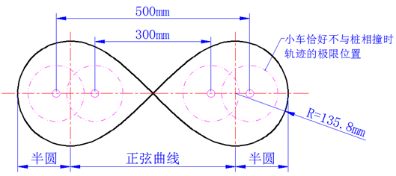

**图1 裴老师设计的运动轨迹**

我们对此轨迹进行了思考，认为此轨迹的周长太长，其总长度为1890mm，并且在圆弧到正弦曲线的过渡处曲率半径不同，会有前轮转角的突变，所以在此基础上对其进行了第一次改进和第二次改进，如下图：

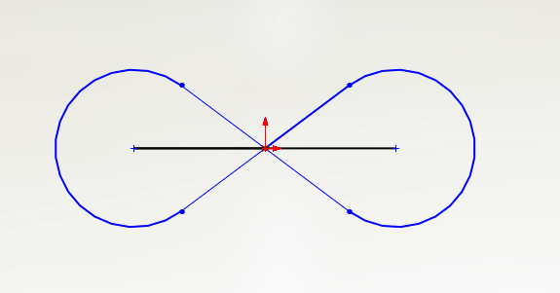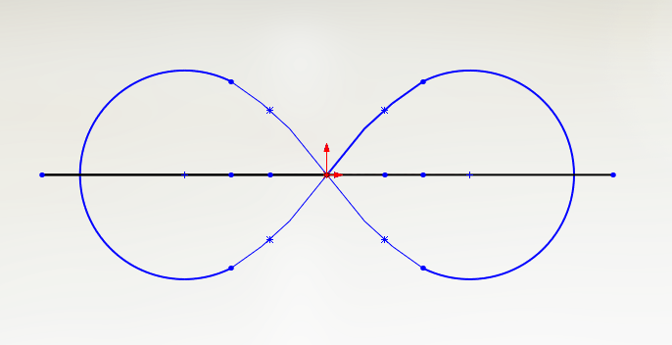

**l**

**R**

**α**

**图2 改进的两种轨迹图**

遵循两点之间线段最短的原则，我们考虑是否可以由两段圆弧和两段与圆弧相切的线段来满足要求（如图2左），此时长度将会大大减少但是却存在一个很严重的问题，那就是在直线与圆弧的切点的位置处，轨迹的曲率半径由R突变为∞，此时前轮的转角会有一个突变，对小车的稳定性有影响。因此这个方案就被否决掉了。

在设计和验证第一个方案的过程中，我们发现了要保证前轮的转角不突变就一定要保证轨迹的曲率半径不突变，因此必须是由曲线与圆相切来实现，且在相切点的曲线的曲率半径要等于圆的半径，因此就有了第二个方案的设计（如图二右）。依旧是两段圆弧和两段正弦函数段的连接。但是却不是水平相切，而是成一个角度的相切,即切点位置与圆心连线与x轴夹角不为90°。如图圆心即为立柱位置，即*L=500mm*，出于简化计算和减小周长的双重考虑，取*tanα=2*,即得α=63.435°（这是因为在设计的过程中我们发现在切点处如果正弦曲线的斜率是需要用未知数表示的话，求解过程会很复杂。设为定值来求解其他未知数时，在曲率半径公式中的形式会很简单，简化计算），则sinα=0.8944，cosα=0.4472，设正弦函数段的表达式为*y=Asinωx。*

由曲线相切关系： y’=AωcosωxD=1/2 ——①

Rsinα=AsinωxD ——②

同时有： xD=L/2-Rcosα ——③

最后因为要求曲率半径相等：

【1+A2ω2cos2ωxD】3/2=RAω2sinωxD ——④

联立上述四式，可以解得：

R=182.823mm A=179.167mm ω=6.8372*10-3 xD=168.242mm

由此可以分别写出四段轨迹的函数表达式：

1. ：y2+(x+250)2=182.8232  （-432.823≤x≤-168.242）
2. ：y=-179.167sin(6.8372*10-3x) （-168.242≤x≤168.242）
3. ：y2+(x-250)2=182.8232  （168.242≤x≤432.823）
4. ：y=179.167sin(6.8372*10-3x) （-168.242≤x≤168.242）
5. 轨迹周长计算及大轮半径的确定

这样一来我们就确定了轨迹的曲线，下面我们来计算轨迹的周长。

1. 圆周部分的周长S1=π*182.823*2*(1-63.435*2/360)*2=743.886mm；
2. 正弦函数部分的弧长S2=2*=1064.1459mm；

所以轨迹的周长为S=1808.0319mm，则在如此极限的状态下（即立柱放在轨迹圆心上），其周长依旧小于原先在水平位置相切的轨迹周长，可见这样的改善是很有意义的。并且我们可以等比例地缩小这个轨迹，让其大小适合，考虑到车宽等因素，最后我们确定将整个轨迹缩小0.8倍，其周长为1446.426mm。由此可见轨迹长度已经大大减小。

下面我们来计算大轮半径，传速比第一越小越好，第二为整数最好，第三要保证后轮的尺寸够大而且合理。所以我们暂时确定传速比为3:1，即后轴齿轮和前轴齿轮的半径为1:3，由此可知后轮转动三圈，小车走一个八字。由此可以计算后轮的直径，其直径为191.828mm（153.47mm），括号内为轨迹缩小0.8倍后的后轮直径。

1. 取点计算前轮转角和凸轮半径

得到轨迹之后最终落实到小车上还是小车前轮的转角，以及推杆的伸长量，通过查阅资料和我们的再次推导，我们发现小车行进轨迹的曲率半径和小车前轮转角以及车身长有一个关系：R=L/2*cotφ（此公式的推导过程较为繁琐，故在报告中省略），φ即为前轮的转角，L为车身长，即前轮着地点和后轮着地点的距离。由此可由每一点的曲率半径算出转角的值。同时转角和杆的伸长量也可以用一个方程来表达，即：Δl=L0*tanφ，其中L0是与前轮相连的横杆的半长度。易知，在轨迹的圆弧部分，其凸轮半径是不变的，所以我们只需要关心三角函数部分的凸轮半径变化即可，把一段正弦弧长等分100份，即取了100个点，每个点分别计算曲率半径和前轮转角以及推杆的伸长量。以大轨迹为例，计算结果如下。

|  |  |  |  |  |  |  |
| --- | --- | --- | --- | --- | --- | --- |
| x坐标/mm | 曲率半径/mm | 前轮转角/弧度 | 前轮转角/角度 | 杆伸长距离/mm | 凸轮半径 | 凸轮半径 |
| 0.000000 | 无穷 | 0 | 0 | 0 | 27.34096 | 27.34096 |
| 3.364840 | 20512.71523 | 0.00341 | 0.19552 | 0.06825 | 27.40921 | 27.27271 |
| 6.729680 | 10244.42133 | 0.00683 | 0.3915 | 0.13666 | 27.47762 | 27.2043 |
| 10.094520 | 6816.374988 | 0.01027 | 0.58837 | 0.20539 | 27.546348 | 27.13557 |
| 13.459360 | 5098.416697 | 0.01373 | 0.78661 | 0.2746 | 27.615555 | 27.06637 |
| 16.824200 | 4064.522837 | 0.01722 | 0.98666 | 0.34444 | 27.685404 | 26.99652 |
| 20.189040 | 3372.692361 | 0.02075 | 1.189 | 0.4151 | 27.756059 | 26.92586 |
| 23.553880 | 2876.359159 | 0.02433 | 1.39409 | 0.48673 | 27.827687 | 26.85423 |
| 26.918720 | 2502.245134 | 0.02797 | 1.60242 | 0.5595 | 27.900458 | 26.78146 |
| 30.283560 | 2209.644549 | 0.03167 | 1.81448 | 0.63359 | 27.974546 | 26.70737 |
| 33.648400 | 1974.137752 | 0.03544 | 2.03077 | 0.70917 | 28.05013 | 26.63179 |
| 37.013240 | 1780.188313 | 0.0393 | 2.25181 | 0.78643 | 28.127394 | 26.55453 |
| 40.378080 | 1617.441582 | 0.04325 | 2.47811 | 0.86556 | 28.206525 | 26.4754 |
| 43.742920 | 1478.731603 | 0.0473 | 2.71024 | 0.94676 | 28.287717 | 26.3942 |
| 47.107760 | 1358.942192 | 0.05147 | 2.94874 | 1.03021 | 28.371173 | 26.31075 |
| 50.472600 | 1254.323579 | 0.05575 | 3.19419 | 1.11614 | 28.4571 | 26.22482 |
| 53.837440 | 1162.065311 | 0.06016 | 3.44719 | 1.20475 | 28.545712 | 26.13621 |
| 57.202280 | 1080.019878 | 0.06472 | 3.70836 | 1.29627 | 28.637233 | 26.04469 |
| 60.567120 | 1006.51847 | 0.06943 | 3.97832 | 1.39093 | 28.731893 | 25.95003 |
| 63.931960 | 940.2449042 | 0.07431 | 4.25774 | 1.48897 | 28.829934 | 25.85199 |
| 67.296800 | 880.1473754 | 0.07937 | 4.54728 | 1.59064 | 28.931603 | 25.75032 |
| 70.661640 | 825.3754158 | 0.08461 | 4.84765 | 1.6962 | 29.037158 | 25.64476 |
| 74.026480 | 775.2340457 | 0.09005 | 5.15955 | 1.80591 | 29.146866 | 25.53505 |
| 77.391320 | 729.1498825 | 0.09571 | 5.48372 | 1.92004 | 29.261004 | 25.42092 |
| 80.756160 | 686.6457218 | 0.10159 | 5.8209 | 2.0389 | 29.379857 | 25.30206 |
| 84.121000 | 647.3212172 | 0.10772 | 6.17187 | 2.16276 | 29.503719 | 25.1782 |
| 87.485840 | 610.8380185 | 0.1141 | 6.53739 | 2.29193 | 29.632893 | 25.04903 |
| 90.850680 | 576.908212 | 0.12075 | 6.91825 | 2.42673 | 29.767689 | 24.91423 |
| 94.215520 | 545.2852383 | 0.12767 | 7.31523 | 2.56746 | 29.908424 | 24.7735 |
| 97.580360 | 515.7566893 | 0.1349 | 7.72912 | 2.71446 | 30.055418 | 24.6265 |
| 100.945200 | 488.1385471 | 0.14243 | 8.16069 | 2.86804 | 30.208998 | 24.47292 |
| 104.310040 | 462.2705389 | 0.15028 | 8.61068 | 3.02853 | 30.36949 | 24.31243 |
| 107.674880 | 438.0123644 | 0.15847 | 9.07982 | 3.19626 | 30.537217 | 24.1447 |
| 111.039720 | 415.2406114 | 0.16701 | 9.56878 | 3.37154 | 30.712499 | 23.96942 |
| 114.404560 | 393.8462173 | 0.1759 | 10.0782 | 3.55469 | 30.895647 | 23.78627 |
| 117.769400 | 373.7323692 | 0.18515 | 10.6086 | 3.746 | 31.086956 | 23.59496 |
| 121.134240 | 354.8127559 | 0.19479 | 11.1604 | 3.94574 | 31.286703 | 23.39522 |
| 124.499080 | 337.0101075 | 0.2048 | 11.734 | 4.15418 | 31.495138 | 23.18678 |
| 127.863920 | 320.2549684 | 0.21519 | 12.3296 | 4.37152 | 31.712477 | 22.96944 |
| 131.228760 | 304.484663 | 0.22597 | 12.9471 | 4.59793 | 31.938893 | 22.74303 |
| 134.593600 | 289.6424213 | 0.23713 | 13.5866 | 4.83355 | 32.174506 | 22.50741 |
| 137.958440 | 275.676636 | 0.24867 | 14.2475 | 5.07841 | 32.419374 | 22.26255 |
| 141.323280 | 262.540231 | 0.26056 | 14.9292 | 5.33252 | 32.673476 | 22.00844 |
| 144.688120 | 250.1901226 | 0.27281 | 15.6309 | 5.59574 | 32.936705 | 21.74522 |
| 148.052960 | 238.5867601 | 0.28539 | 16.3514 | 5.86789 | 33.208847 | 21.47307 |
| 151.417800 | 227.6937324 | 0.29826 | 17.089 | 6.14861 | 33.48957 | 21.19235 |
| 154.782640 | 217.477432 | 0.3114 | 17.8419 | 6.43745 | 33.77841 | 20.90351 |
| 158.147480 | 207.906768 | 0.32477 | 18.6078 | 6.73379 | 34.074748 | 20.60717 |
| 161.512320 | 198.952921 | 0.33831 | 19.384 | 7.03684 | 34.377801 | 20.30412 |
| 164.877160 | 190.5891339 | 0.35199 | 20.1674 | 7.34564 | 34.686605 | 19.99532 |
| 168.242000 | 182.7905354 | 0.36572 | 20.9544 | 7.65904 | 35 | 19.68192 |

由计算结果可以通过描点画图画出凸轮的形状，有上述表格和辛苦的描点画图，我们得到了如下的凸轮形状。由图也可以看出，凸轮虽然可以设计出形状但是在过渡点上的加工上存在困难，用3mm铣刀加工会损失1个点，损失点的直径差为0.1mm，若用1mm铣刀加工，则损失点的直径差为0.04mm。虽然可以说误差已经很小了，但是考虑到凸轮对运动轨迹的影响可能会很大，所以后期我们必然会进行进一步的设计和调试。

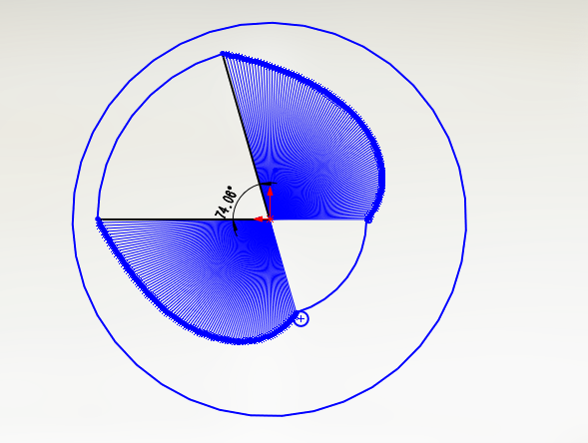

至此为止，关于运动估计的设计及计算已经全部完成，下面可以进行第三部分的工作了，即零件的设计。

1. **零件设计三维模型及装配**

在运动轨迹设计完成之后，我们用SolidWorks对整个小车的所有零件进行了三维建模，其中包括必要的传动零件（齿轮、线轴、凸轮、推杆等），必要的支承装置（底板、线盘台、轴的支承等）和一些其他的必须零件，并对画好的零件进行了装配。此外，对于一些细节我们还没有进行处理，例如齿轮我们都暂时用圆柱代替，所有的轴承也都没有设计。关于零件的细节问题我们在后期还有很多工作要做。所有的零件图我们都已经打包，就不在该报告中一一进行展示。下图是一些装配好的图片，以展示我们组设计小车的基本构型和各部分功能。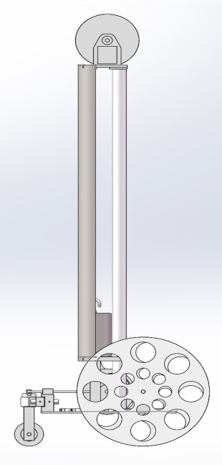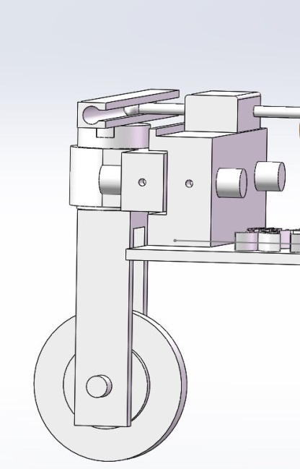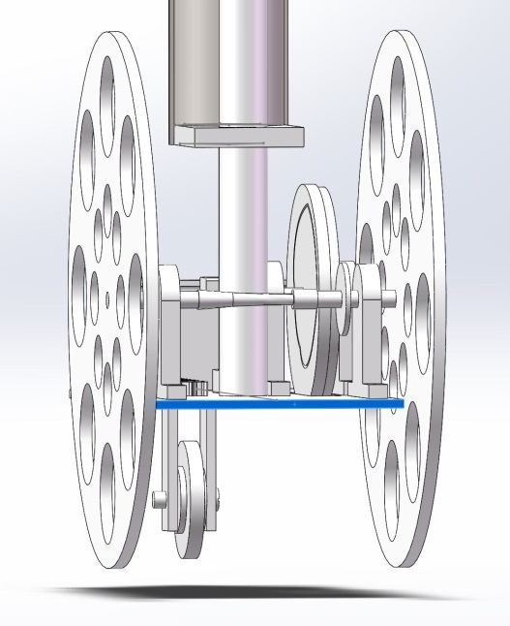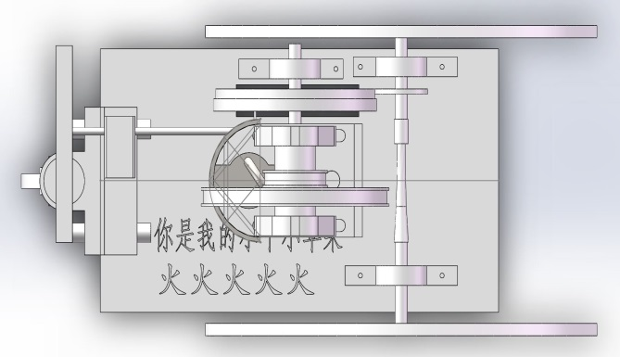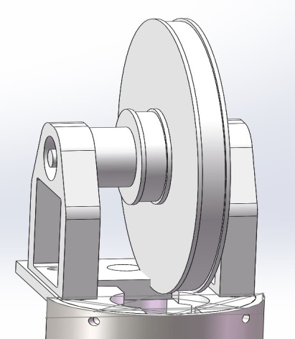

1. **未来的工作安排及展望**

短短四天的设计时间确实很短，尽管我们很努力，但是也只能做出一个前期设计的模型，我们后期还有着大量的工作要做。我想我们后期的工作主要还是要分以下几个方面进行：

1. 继续优化小车运行轨迹，要考虑凸轮的加工以及加工的精度问题，尽力在前期设计和加工时减小误差，以缩小今后调试的工作量；
2. 完善小车构型的优化，目前的构型很大程度上还是模仿样车进行设计的，在很多结构上面都可以进一步的进行优化，目的一是使小车的结构尽量简单，二是尽可能减轻小车的质量，三是使小车的尺寸满足要求，如满足车身长要求，传速比要求等。此外，很重要的一个问题是设计调节方式和相应的零件，我们必须思考小车加工出来后在实际检验中出现误差时我们要通过怎样的机制来进行调节，是调节车长还是转角等，确定机制并设计相应的结构和零件；
3. 处理小车零件的细节问题，包括推敲每一个零件的尺寸问题，加工工艺问题，精度问题，以及配合问题，并且设计出这时还未设计的齿轮轴承等细节处的零件。此外，很重要的一个问题是设计调节方式和相应的零件，我们必须思考小车加工出来后在实际检验中出现误差时我们要通过怎样的机制来进行调节，是调节车长还是转角等，确定机制并设计结构和零件；
4. 装配建模并进行运动模拟，看看设计的小车各部分的运转状况如何，是否能够按照预想的方式运动，其运动的轨迹是否满足设计；
5. 小车的调试，在规定的场地下实际运行加工好的小车并进行调试，发现问题并寻找解决办法，并着手进行改进。这个部分应该是后期工作量最大的部分，也是最耗费精力的部分。

上述五条是目前我们设定的未来的工作任务，具体任务要根据具体情况进行调整。

1. 结语

通过五天的努力工作，真正体会了一种自己设计，自己计算，自己创新的感觉，老师给了我们一些指导和建议，让我们知道工作的方向，然后这个过程中一切的工作几乎都是我们自己完成的。我想这应该是第一次没有被老师手把手地带着我们做一个项目，真的可以说收获良多。从最开始的迷茫无助，到后期看着小车在我们面前一点一点成型的成就感，这种快乐是难以言说的。我们都感觉到在忘我的工作状态中时间过的是那么的快。

从最开始整体方案的设计，轨迹的计算，零件的设计和建模，画凸轮，装配，写报告做ppt，我想我们都没有想到我们可以在短短不到五天的时间里独立的做这么多的事情，我想这个项目锻炼的意义远远大于比赛的意义，正是这样的训练才能够真正培养出有能力的人，能够独挡一面的人才。

所以，我们一定会在接下来的一段时间内继续努力，争取取得优异的成绩！

参考文献：

1. 裴老师：无碳小车介绍ppt
2. 刘敏，涂强：“8”字形轨迹无碳小车结构设计浅析，电子制作，2013
3. 胡越铭：基于凸轮组合机构的“8”字形无碳小车创新设计，北方工业大学学报，2014年01期
4. 郗浩杰：无碳小车绕8字的创新设计与仿真_郗浩杰，科技创新与应用，2013年26期